МОБУ СОШ № 75
Имени Героя Советского Союза А.П Малышева

Буклет для родителей

«пятиклассник»

Трудности в обучении
Во время обучения многие из учеников испытывают определенные трудности при усвоении учебного материала. Мы остановимся лишь на некоторых из них.
1. Проблемы с письменными заданиями.
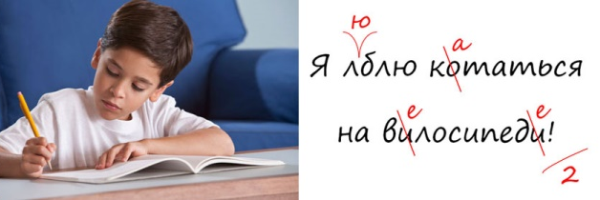
а) Пропуск букв в письменных работах. Одна из причин возникновения этой проблемы - низкий уровень развития фонематического слуха ребенка. Корни этой проблемы уходят еще в дошкольный период. Иногда родители не обращают особого внимания на чистоту произношения слов в речи ребенка, не поправляют его. В результате ребенок не может правильно дифференцировать некоторые звуки. Со временем это проявляется в неправильном написании слов или пропусках букв. Также у ребенка может быть слабая концентрация внимания. Он не способен долго сосредоточиваться во время письменной работы (диктанта).
б) Неразвитость орфографической зоркости. Часто родители жалуются, что вроде бы ребенок и проверил свою работу, а потом можно найти еще с десяток ошибок (в том числе и пропуски букв, о которых говорилось выше).
Этому способствует несформированность приемов учебной деятельности (самоконтроля, умения действовать по правилу). Также эта проблема может быть связана с низким уровнем распределения внимания. Проявляется это в следующем: проверяя слова, подходящие под какое-нибудь одно правило, он упускает из виду слова, написанные по другому правилу. Или, слушая текст, чтобы написать его под диктовку, ребенок сосредоточен на его запоминании, и ему не хватает внимания, чтобы еще и грамотность проверять.

2. Невнимательность и рассеянность.
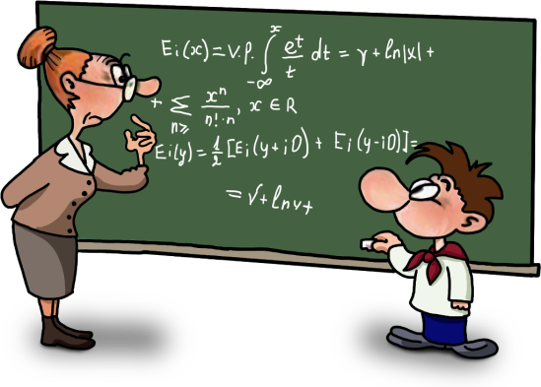
Иногда учителя жалуются, что некоторые ученики в классе просто витают в облаках. Конечно, могут быть и личные причины невозможности сосредоточиться на объяснении материала, например, ссора с другом, проблемы дома. Но это также может быть связано и со снижением уровня концентрации и устойчивости внимания, и с низким уровнем произвольности (т. е. у подростка не хватает силы воли заниматься не слишком интересующим его предметом).
3. Трудности при решении математических задач.
Всем известно, что среди детей встречаются и чистые гуманитарии, которым сложно понять математические построения. Но подобная проблема возникает, если у подростка не сформированоумение ориентироваться на систему признаков или же снижен общий интеллект.

4. Затруднения при пересказывании текста или устных ответах.
Эта проблема чаще всего встречается у подростков, у которых не сформировано умение планировать свои действия. Казалось бы, какая связь? Однако, чтобы правильно пересказать текст, надо сначала найти и выделить опорные моменты, по которым можно ориентироваться, воспроизводя прочитанное. Это как в жизни: чтобы довести дело до конца, надо уметь видеть промежуточные этапы, спланировать последовательность его выполнения. Если для ребенка в обиходе составление плана действий не является сложностью, то он легко сможет продумать, как перескажет текст или ответит устно. Низкий уровень логического запоминания (т. е. последовательности) и общего речевого развития также может добавить трудности во время пересказа параграфа. Если подросток тревожен или имеет низкую самооценку, то для такого ребенка устные ответы могут стать настоящим испытанием.
5. Постоянно забывает дома учебные предметы.
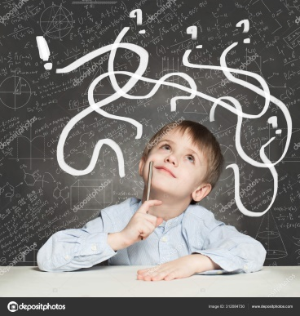
Эта жалоба на своих учеников особенно распространена среди преподавателей, работающих в пятых классах. Мы уже говорили, что именно в этот период подросток сталкивается с «многотребовательностью» учителей-предметников. Сразу запомнить все, что они просят делать, он не в состоянии, вот и забывает периодически то ручку, то нужную тетрадь. Однако если подобные жалобы на ребенка встречались и раньше (или «забывчивость» не прошла после периода адаптации), то причину надо искать в эмоциональной нестабильности и повышенной импульсивности подростка.
6. Домашняя и классная работы отличаются по качеству выполнения.
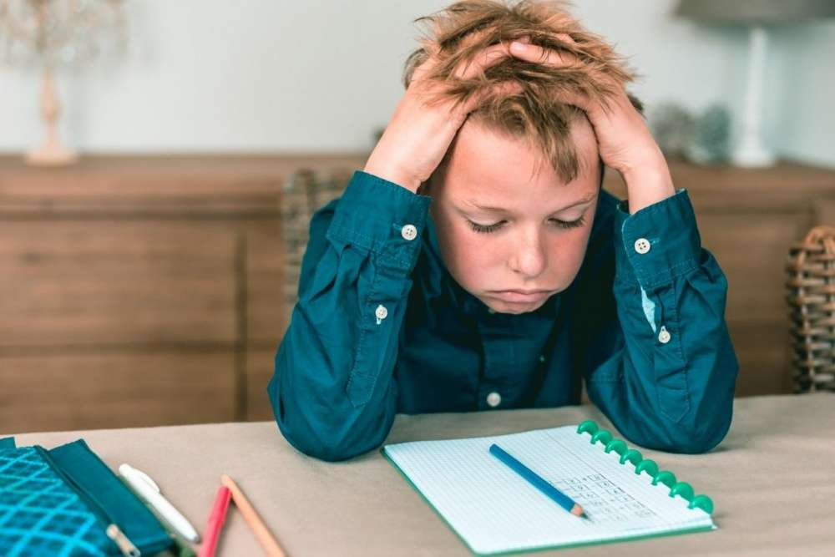
Наверное, многие из родителей не раз удивлялись такому несоответствию: за выполнение домашних заданий сыну/дочери ставят «отлично», а вот за классные работы выше тройки оценки так и не поднялись. В чем причина: ведь ребенок все понимает и дома уроки делает самостоятельно? А дело, скорее всего, в том, что дома ребенок выполняет упражнения в своем темпе, а в классе всем дается одинаковое время на выполнение задания. Просто подросток медлителен, у него снижен темп деятельности. Второй причиной может послужить несформированность приемов учебной деятельности.
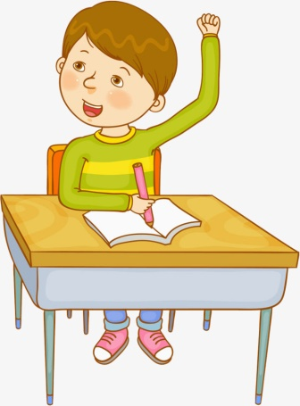
7. Постоянно просит учителей повторить задание.
Такая проблема часто возникает при нарушении внимания или из-за рассеянности ребенка. Или же у подростка снижен уровень кратковременной памяти. И та и другая причина не дает подростку сосредоточиться на инструкции и правильно ее запомнить.
8. Систематические опоздания на занятия или факультативы. Эта проблема может быть вызвана рядом причин. Во-первых, низкий самоконтроль самого ребенка. Он просто не ставит перед собой цели следить за временем и делать все в срок. Или у него не хватает силы воли пораньше вставать, чтобы вовремя выходить из дома. В результате он спит до последней минуты, ничего не успевает сделать и выбегает на занятия в последний момент. Во-вторых, в некоторых случаях семейные проблемы не дают ему быть внимательным ко времени. А иногда за такими «опозданиями» стоит и какая-нибудь вторичная выгода подростка. Например, опоздание на контрольную, к которой не очень-то и готов. В результате учитель скажет переписать ее потом, а за это время ученик либо успеет подготовиться, либо узнает у друзей характер и способ выполнения заданий.
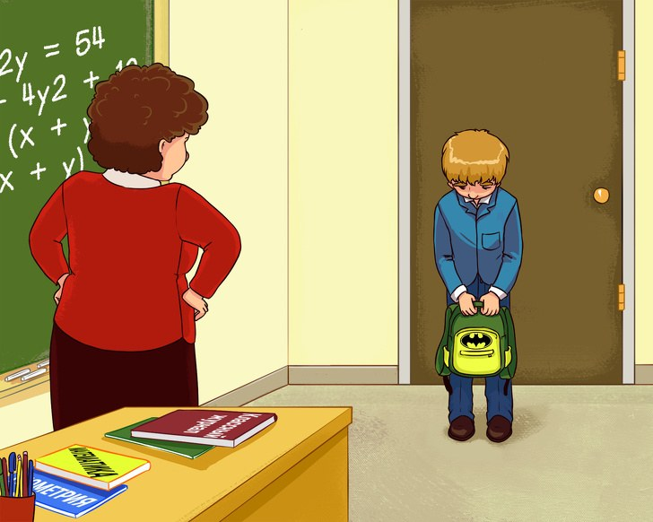
9. Испытывает страх перед опросом учителя и любой проверкой знаний.
Основная причина - повышенная тревожность подростка. Тревожный ребенок имеет низкую самооценку и неуверен в себе. Поэтому для него любое предъявление себя - стрессовая ситуация. Об этом мы подробно говорили в предыдущей главе. Также боязни отвечать способствуют авторитарный стиль воспитания, завышенные требования родителей или наказания за плохие оценки. Страх, что он может получить плохую оценку или не соответствовать ожиданиям учителя, парализует мышление подростка. В результате даже при хороших знаниях он не в состоянии предъявить их в полной мере.

РЕКОМЕНДАЦИИ

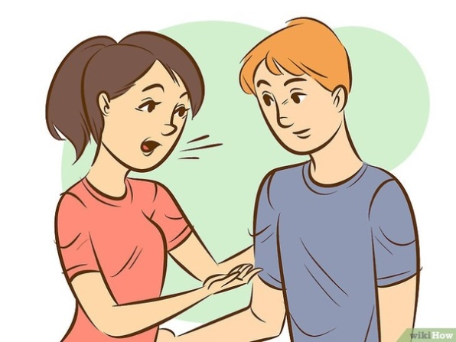
1. Наладьте взаимоотношение со своим ребенком, чтобы он чувствовал себя с вами спокойно и уверенно:
- слушайте своего ребенка, проводите вместе с ним как можно больше времени. Установите семейные традиции, совместные дела: игры (подвижные, настольные, компьютерные); совместное чтение интересных книг, походы в кино, театр, музей, совместные покупки; совместные прогулки; совместные развлечения и отдых; совместное приготовление пищи;
- делитесь с ребенком своим опытом: рассказывайте ему о своем детстве, о трудностях, радостях, ошибках и переживаниях;
- если в семье несколько детей, постарайтесь уделять свое «безраздельное» внимание каждому из них в отдельности, а не только всем вместе одновременно.
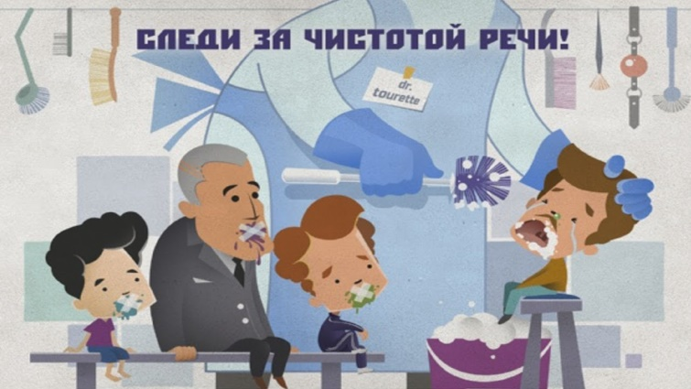
2. Следите за собой, особенно в те минуты, когда вы находитесь под действием стресса, раздражены:
- скажите себе «Стоп!» и посчитайте до 10;
- не прикасайтесь к ребенку;
- лучше уйдите в другую комнату;
- отложите совместные дела с ребенком (если это возможно);
- в эти моменты избегайте резких движений, двигайтесь намеренно медленнее;
- дышите глубже и медленнее, намеренно сбавьте громкость и тон голоса, не хлопайте дверью.
3. Если Вы расстроены, то дети должны знать о Вашем состоянии. Говорите детям прямо о своих чувствах, желаниях, потребностях, используя «Я-сообщения» вместо того, чтобы срывать свое недовольство на детях:
- «Извини, я очень устала на работе. У меня не все ладится. Был очень трудный день. Сейчас я попью чаю, немного отдохну, а потом мы с тобой поговорим»;
- «Я очень расстроена, у меня ужасное настроение. Я хочу побыть одна. Пожалуйста, поиграй в соседней комнате»;
- «Извини, я сейчас очень раздражена. Ты абсолютно ни в чем не виноват. Сейчас я приведу себя в порядок и приду к тебе».

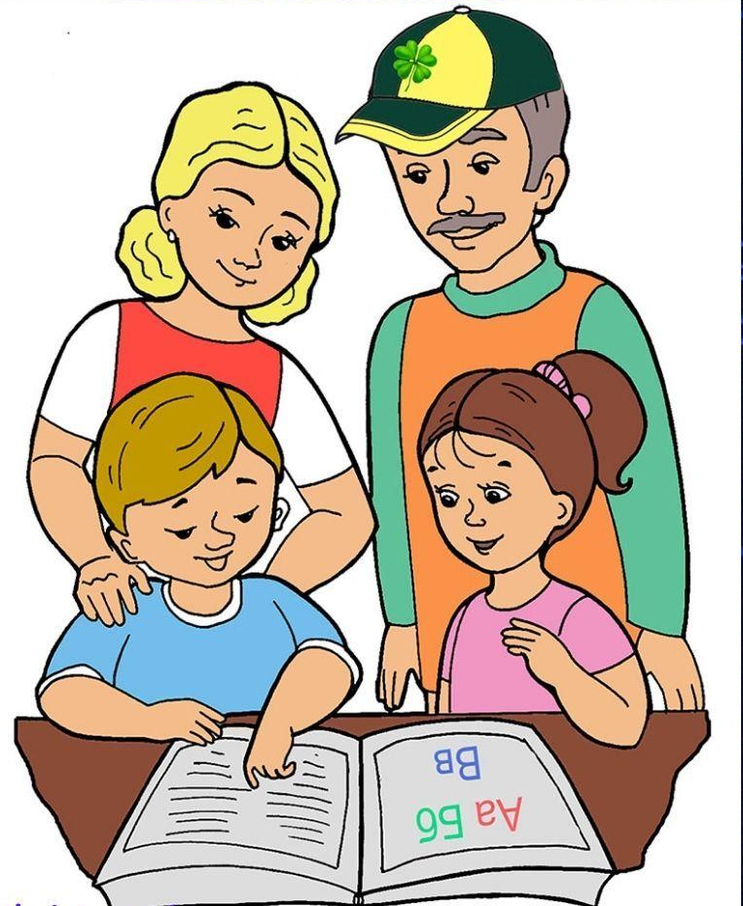
4. В те минуты, когда Вы расстроены или разгневаны:
- сделайте для себя что-нибудь приятное, что могло бы Вас успокоить;
- примите теплую ванну, душ;
- выпейте чаю;
- послушайте любимую музыку;
- просто расслабьтесь, лежа на диване;
- используйте глубокое дыхание, выдыхайте свой гнев в виде облачка;
- напрягайте и расслабляйте кисти рук.

Педагог – психолог Ф.З. Тешева

2022 г.

